1. Na zemljevidu označi lego dinarsko- kraških pokrajin Slovenije

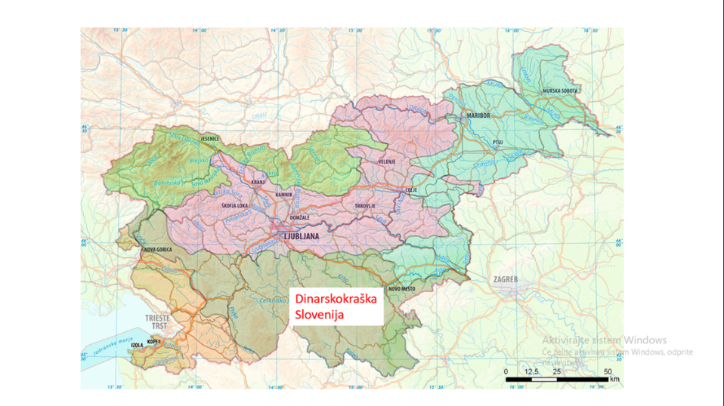

2. Vstavi pravilni pojem.

Dinarskokraških pokrajin je _____________ in dolomitna kamninska zgradba, ki vpliva na oblikovanje kraškega površja.

Zanj je značilno podzemsko odtekanje vode in nastanek __________ pojavov kot so________, uvale, __________________, brezna, kraška polja, ki nastanejo s _____________.

Od reliefnih oblik so značilne visoke in nizke ___________ ter hribovja, med njimi pa so podolja in kraška_____________.

3. Zapiši 4 planote oziroma hribovja dinarsko-kraške Slovenije.

4. Zapiši 2 kraški polji dinarsko-kraške Slovenije.

5. Svetovno znana turistična znamenitost je Postojnska jama.

V krajšem razmišljanju jo opiši. (5 točk !!)

6. Navedi 4 glavne značilnosti (pojme), ki so povezane s prebivalstvom.

7. Vstavi pravilne pojme.

Leta 2019 je v Sloveniji živelo _____________ ljudi (34. mesto v Evropi in 145. v svetu)

Povprečna gostota poselitve je bila _______ prebivalca /km2. (______________ v Evropi).

Gostota poselitve je zelo_______________.

V Sloveniji je ____________ (število) naselij.

Le ________ % prebivalcev živi v mestih.

Poselitev v Sloveniji je torej zelo________________.

8. Vstavi pravilne pojme.

V Sloveniji prevladujejo __________ hiše in ____________ stanovanjske enote → :

* + visoka ___________ kakovost,
  + veliko ___________vozaštva (služba, šola) → velika uporaba _____________ in prometnic.

9. Vstavi pravilne pojme.

V Sloveniji se je leta 2019 rodilo ___________ otrok.

Rodi se premalo otrok, da bi se prebivalstvo obnavljalo po ___________ (naravna rast, brez priselitev) poti → naravna rast je___________!

10. V daljšem razmišljanju opiši selitve prebivalstva v Sloveniji. (5 točk !!)

11. Vstavi pravilne pojme.

Po zadnjem popisu (2002), ki je še štel narodno pripadnost:

* ______ % Slovencev
* 12 % (________, Hrvati, __________, Romi, Madžari, Italijani)

Po materinem jeziku ______ % opredelilo za slovenski jezik.

Narodno mešana so predvsem ____________ območja.

12. Vstavi pravilne pojme.

Narodni manjšini sta:

1. Madžari (10.000)
2. __________(3.000)

→ imata ___________ __________ .

13. Navedi 2 bistveni značilnosti Slovencev v zamejstvu.

14. Pojasni razliko med pojmoma:

a. zamejski Slovenci in

b. slovenski izseljenci.

15. V krajšem razmišljanju opiši spolno in starostno sestavo slovenskega prebivalstva. (5 točk !!)

16. V krajšem razmišljanju opiši značilnosti kmetijstva Slovenije. (5 točk !!)

17. V krajšem razmišljanju opiši značilnosti industrije in energetike Slovenije. (5 točk !!)

18. V krajšem razmišljanju opiši značilnosti prometa Slovenije. (5 točk !!)

18. V daljšem razmišljanju opiši značilnosti turizma Slovenije. (7 točk !!)